平面向量及其加减运算（基础）巩固练习
【巩固练习】
一、选择题
1.下面的几个命题：
①若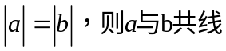；
②长度不等且方向相反的两向量不一定是共线向量；
③若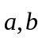满足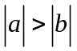且与同向，则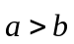；
④由于方向不定，故不能与任何向量平行；
⑤对于任意向量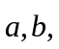必有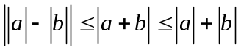.
其中正确命题的序号是：( )
A.①②③ B.⑤ C.③⑤ D.①⑤
2.在正六边形ABCDEF中，O为其中心，则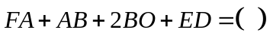
A.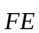 B.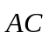 C.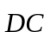 D.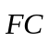
3.如图所示，D、E、F分别是△ABC的边AB、BC、CA的中点，则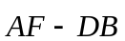=(
A.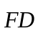 B. C. D.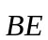
F
E
D
A
B
C
4.（2017·奉贤区一模）对于非零向量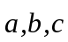，下列条件中，不能判定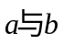是平行向量的是 ( )
A. 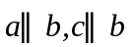 B. 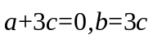 C. 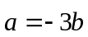 D. 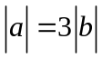
5.设P是△ABC所在平面内的一点，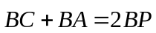，则( )
A.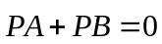 B.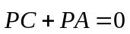 C.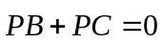 D.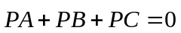
6.（虹口区二模）如图，在△ABC中，D是边BC上一点，BD=2DC，，，那么等于（ ）
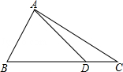
A．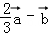 B．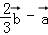 C．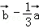 D．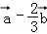
二、填空题
7．如图，在平行四边形ABCD中，M、N分别是DC、BC中点，
A
D
M
C
N
B
已知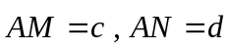，用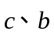表示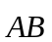= ，
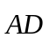 .
8.在平行四边形ABCD中，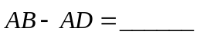.
9.如图所示，D是△ABC的边AB上的中点，则向量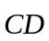=
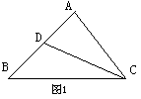

10.平面内三点A(0，-3)，B(3，3)，C(x，-1)，若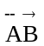∥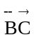，则x的值为
11.已知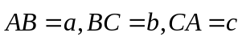，若A、B、C三点构成三角形，则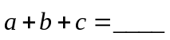
12.（2016•崇明县二模）如图，在△ABC中，AD是边BC上的中线，设向量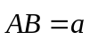，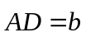，如果用向量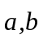表示向量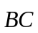，那么= ．
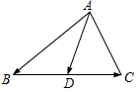
三、解答题
13.设A、B、C、D、O是平面上的任意五点，试化简：
①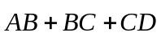，②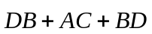，③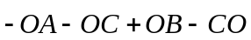.
14.（2015秋•闸北区期中）如图，已知平面内两个不平行的向量，，
求作：+2．（不要求写作法，但要保留作图痕迹，并写结论）．
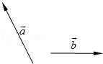
15.如图所示，已知正六边形ABCDEF，O是它的中心，若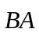=，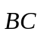=，试用，将向量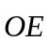，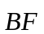，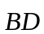，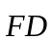表示出来.
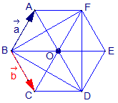

【答案与解析】
一、选择题
1. 【答案】B；
【解析】向量的概念.
2. 【答案】B；
【解析】，故选B.
3. 【答案】D；
【解析】∵，由三角形中位线定理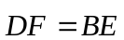，故选D.
4. 【答案】D；
【解析】A、由推知非零向量的方向相同，则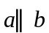，故本选项错误；
B、由推知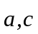方向相反，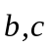方向相同，则非零向量的
方向相反，所以，故本选项错误；
C、由推知非零向量的方向相反，所以，故本选项错误；
D、由不能确定非零向量的方向，不能判定位置关系，故选项正确.
5. 【答案】B；
【解析】由已知可得，点P为线段AC的中点，所以向量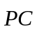与向量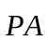是一对相反向量.
6. 【答案】C.
【解析】解：∵，BD=2DC，
∴==，
∵，
∴=﹣=﹣．
故选C．

二、填空题
7. 【答案】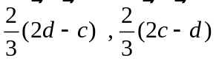；
【解析】设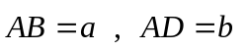，M、N为DC、BC中点，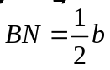，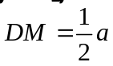，在△ABN中△ADM中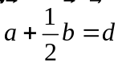① 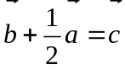②
解①②：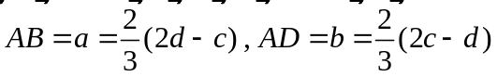.
8.【答案】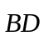；
9.【答案】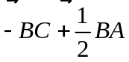；
【解析】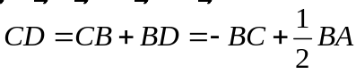，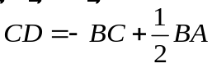.
10.【答案】1；
11.【答案】；
12.【答案】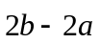．
【解析】解：∵向量，，，
∴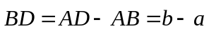，
∵AD是边BC上的中线，
∴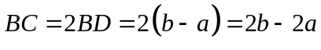．
故答案为：．

三、解答题
13.【解析】
解：①原式= 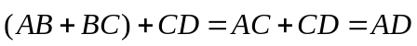；
②原式= 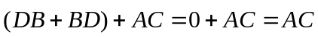；
③原式= .
14.【解析】
解：如图，作=，=2，
则=+=+2，
则 即为所求．
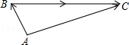
15.【解析】
解：根据向量加法的平行四边形法则和减法的三角形法则，用向量，来表示其他向量，只要考虑它们是哪些平行四边形或三角形的边即可.因为六边形ABCDEF是正六边形，所以它的中心O及顶点A，B，C四点构成平行四边形ABCO，所以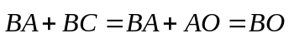，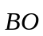=＋，= =+由于A，B，O，F四点也构成平行四边形ABOF，所以=＋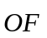=+=++=2+，同样在平行四边形BCDO中，=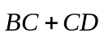=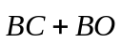=＋(＋)=＋2，=

